Atoo-Sync GesCom – Sage 100 – PrestaShop
Export du n° de suivi transporteur de Sage vers PrestaShop
Atoo-Sync vous permet d’exporter vers la boutique le numéro de suivi renseigné sur un document de vente Sage.
2 options sont possibles dans le paramétrage du logiciel Atoo-Sync GesCom:
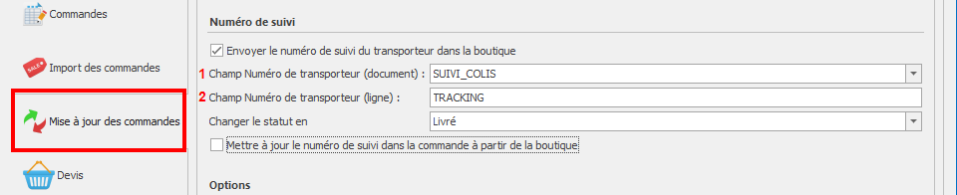
1/ Utiliser une information libre de type « Entête de document »
Cette option est native dans le logiciel.
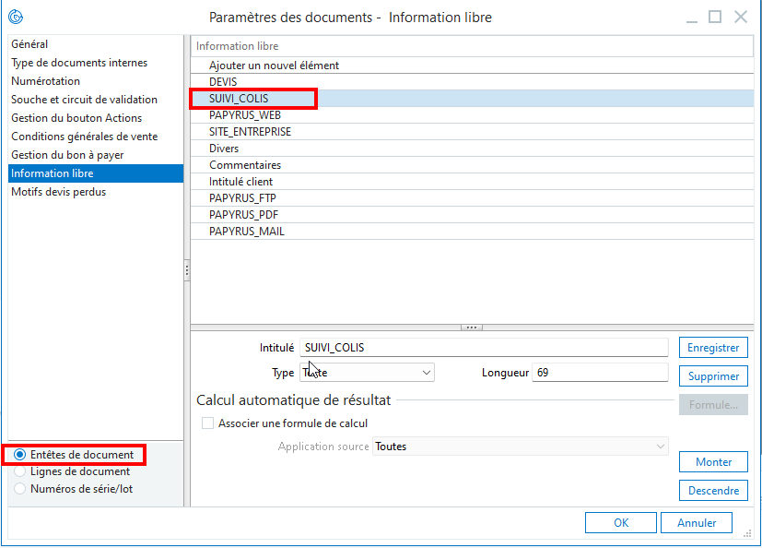
C’est-à-dire que si vous avez renseigné un numéro de suivi,
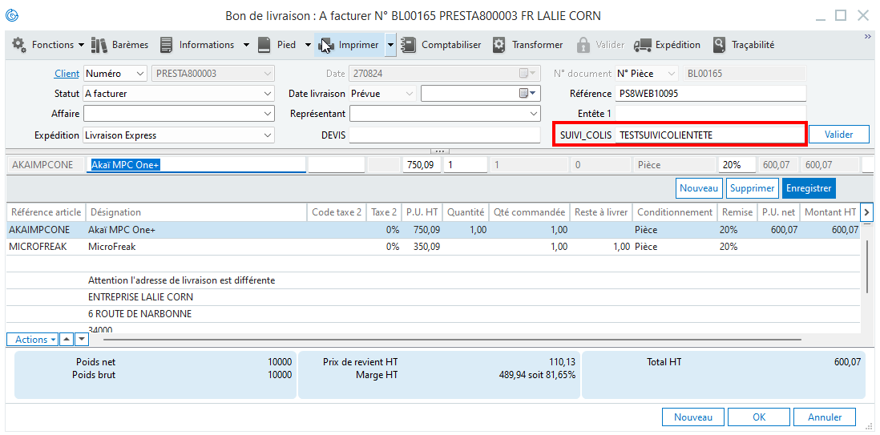
Atoo-Sync va l’exporter ce numéro vers la boutique PrestaShop lors de la Mise à jour des Statuts des Commandes :
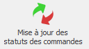
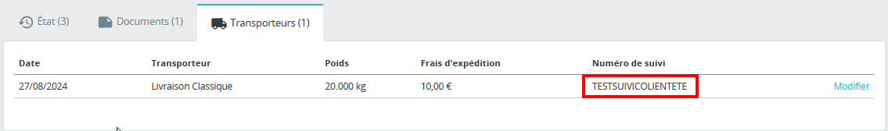
2/ Utiliser une information libre de type « Lignes de document »
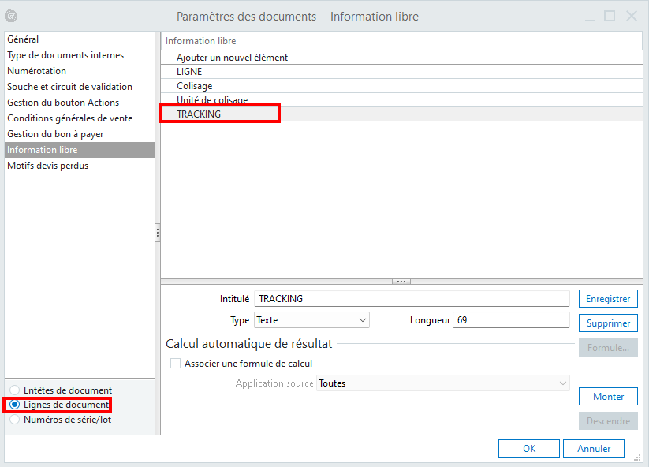
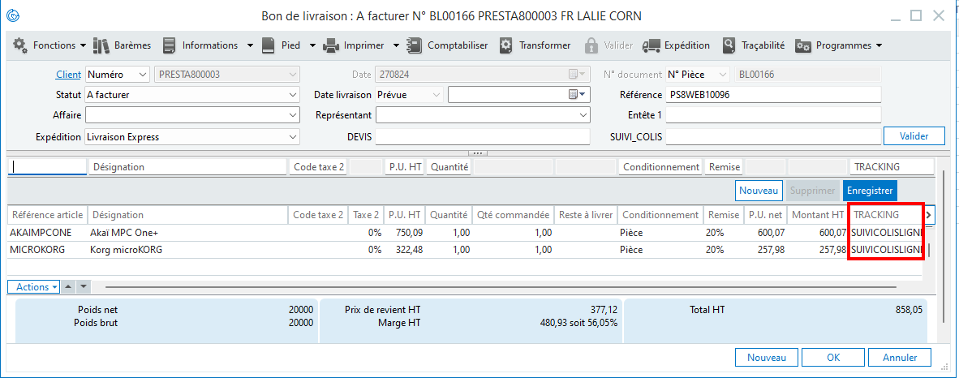
L’utilisation de cette option nécessite un développement spécifique pour pouvoir exporter les différents numéro de suivi vers PrestaShop.

